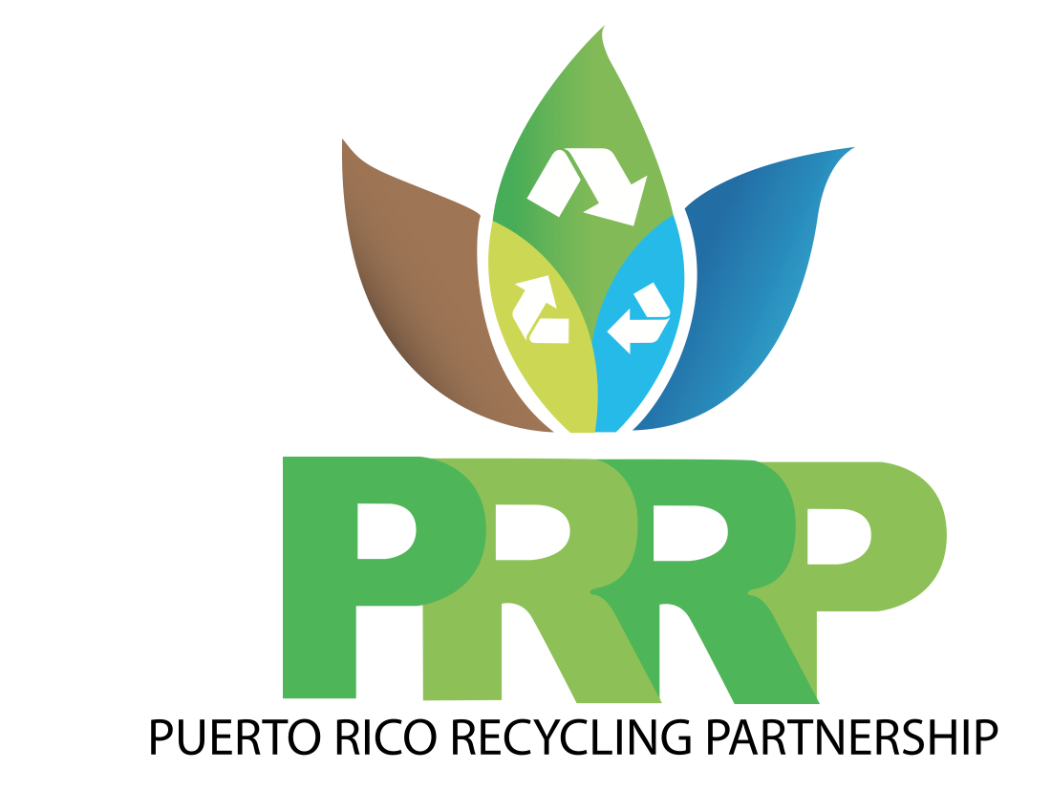
Puerto Rico Recycling Partnership: Equipo de Electrónicos
MINUTA DE REUNIÓN # 8
Localización: Oficinas de EPA en Guaynabo
Fecha de la reunión: 6/19/2015
Preparado por: Stephanie I. Anderson, Syracuse University EFC

Asistencia

Meta de la Reunión: Discutir logística de planificación para una actividad de recogido de equipos electrónicos en San Juan que incluirá talleres y charlas educativas.

Localización y Fecha
-Se discutieron posibles localizaciones para lo que sería una Feria. Entre estos, el Coliseo Pedrín Zorrilla en el Estadio Hiram Bithorn. Se mencionó Parque Central, Centro de Convenciones, Estación del Tren Urbano de Sagrado Corazón. También se mencionó diferentes instituciones educativas como: UPR-RP, Politécnica, Universidad de Sagrado Corazón, UMET.
Mariolga Santiago | E-Cycling (en representación de Team Chair)
José Iván Díaz | Lamp Recycling
Marilyn De La Cruz | Reciclaje del Norte
Candy Colón | Nova Terra Inc (Team Chair)
Grisell Díaz Cotto | PRRP / EPA-R2 / PRRP Comité Timón
Luis Sánchez Rodríguez | Reciclaje del Norte
Nelson Rivera | Ecoexpo

-Comenzar a hacer la promoción desde mucho antes, incluirlo como parte del “back to school” o para el viernes negro
-Se habló sobre hacer la actividad entre septiembre y noviembre 15. El 15 de noviembre es el Día Nacional del Reciclaje en Estados Unidos.
-Próximos pasos: Contactar a Municipio de San Juan para presentarle la actividad y localizaciones tentativas (Grisell)
- Considerar la localización de la Feria, para que funcione como “drive through” y a su vez tenga área para dar charlas, mesas de información (carpas o salones).

Precios y Auspicios
-Es importante cobrar por ciertos materiales como CRTs. Esto es parte de la educación ya que las personas tienen que entender que es costoso procesar estos materiales. También hay que estandarizar los precios para la actividad.
-El equipo de electrónicos del PRRP debe crear una lista de precios estándar para la actividad. Se mencionó poner de 0.30-0.40¢ la libra por CRT. Finalmente se optó por tener un precio por artículo. Se va a incluir precio para baterías alcalinas.
-Auspicios: Contactar asociaciones como la Asociación de Industriales, Cámara de Comercio para hacer llegar la promoción a los socios. Contactar a empresas localizadas en el Municipio de SJ, Toyota, MIDA, Centro Unido de Detallistas, Microsoft, HP, Toshiba, Sony, Walmart, Best Buy, AT&T, Modérnica.
-Se redactarán cartas a compañías donde: se explicará la actividad, se les ofrecerá servir como recurso para las charlas y a cambio la compañía asumirá parte del costo.
-Si se logra conseguir suficientes auspiciadores que cubran los costos de CRTs, la actividad se va a llenar.
-Próximos pasos: Lista de Precios y Lista de Auspiciadores para viernes 26 de junio de 2015.

Promoción
-La buena promoción es clave para el éxito de la actividad
-Hacer una campaña de promoción por etapas: Ej. Cápsulas de anuncios cortos
-Utilizar esfuerzos de relaciones públicas para educar mediante espacios de servicio público que tienen los medios en PR
-Hacer bien claro que esto NO incluye electrodomésticos
-Se habló de involucrar a Basura Cero en la actividad
-Se habló de incluir que los diferentes auspiciadores y colaboradores compartan la información de la actividad a través de sus páginas de Facebook y web (Redes Sociales)
-Posibilidad de hacer unos artículos educativos para publicación en periódicos y/o revistas que destaquen detalles importantes sobre el reciclaje de electrónicos y que al final inviten a la actividad
-Ofrecer cupones de descuento para nuevos productos electrónicos y/o árboles como los que regala DRNA, Para La Naturaleza, etc.
-Posibilidad de tener un altoparlante el día de la actividad que indique información importante sobre precios, charlas, etc.

Componente Educativo
-Se pueden ofrecer charlas sobre los ciclos de vida (“lifecycle”) de los materiales, charlas sobre “smelters” para aprender sobre el consumidor final de los electrónicos reciclados procesados.
-Educar sobre porqué los equipos electrónicos no deben ser descartados al zafacón/vertedero. Educar sobre las consecuencias de desechar indebidamente (“littering”).
-Cradle to Cradle

Otros
-Se discutió entrelazar las actividades del PRRP con el EcoExpo en Mayagüez que actualmente tiene fecha tentativa del 14 de octubre de 2015.

